Шкаф управления Иртыш
ШУ1-3.11.П3.6-31 (К)

Руководство по эксплуатации

2017

СОДЕРЖАНИЕ

 | Введение……………………………………………………………………………… |  | 3
1 | Описание и работа…………………………………………………………………… |  | 4
 | 1.1 | Назначение изделия…………………………………………………………..... | 4
 | 1.2 | Технические характеристики………………………………………………….. | 4
 | 1.3 | Состав изделия………………………………………………...………………... | 5
 | 1.4 | Устройство и работа……………………………………………………………. | 5
 | 1.5 | Маркировка……………………………………………………………………… | 9
 | 1.6 | Упаковка………………………………………………………………………… | 9
 | 1.7 | Описание и работа составных частей изделия……………………………….. | 9
2 | Использование по назначению…………………………………..………….………. |  | 13
 | 2.1 | Эксплуатационные ограничения………………………………………………. | 13
 | 2.2 | Подготовка изделия к использованию………………………………………… | 13
 | 2.3 | Использование изделия……………………………………………………….... | 14
3 | Техническое обслуживание………………………………………………………..... |  | 17
4 | Хранение……………………………………………………………………………… |  | 18
5 | Транспортирование……………………….………………………………………..... |  | 18
6 | Свидетельство о приемке, консервации и упаковывании………………………… |  | 18
7 | Ресурсы, сроки службы и хранения, гарантии изготовителя……………………... |  | 19
8 | Сведения о производителе…………………………………………………………... |  | 19
 | Приложение 1. Схема электрическая подключений……………………………… |  | 20
 | Приложение 2. Схема электрическая принципиальная………………………….. |  | 23
 | Приложение 3. Общий вид………………………………………………………….. |  | 24

ВНИМАНИЕ:


ПРЕЖДЕ, ЧЕМ ПОЛЬЗОВАТЬСЯ ШКАФОМ УПРАВЛЕНИЯ ВНИМАТЕЛЬНО ОЗНАКОМЬТЕСЬ С ПРАВИЛАМИ ЕГО МОНТАЖА, ПУСКА, ЭКСПЛУАТАЦИИ И УХОДА ЗА НИМ ДЛЯ ДОЛГОВРЕМЕННОЙ И БЕЗАВАРИЙНОЙ РАБОТЫ.

ПРИ НАЛИЧИИ В ПОМЕЩЕНИИ КОРРОЗИОННЫХ ГАЗОВ НЕОБХОДИМО ОБЕСПЕЧИТЬ ВЕНТИЛЯЦИЮ И ОХЛАЖДЕНИЕ ОБОРУДОВАНИЯ ШКАФА ЧИСТЫМ ВОЗДУХОМ.

ЗАПРЕЩАЕТСЯ:

- ИЗМЕНЯТЬ СХЕМУ ШКАФА УПРАВЛЕНИЯ!

Настоящее руководство является сопроводительной эксплуатационной документацией, поставляемой с изделием, и предназначенной для ознакомления с конструкцией и техническими данными, а также содержит сведения, необходимые для правильной эксплуатации.
В связи с постоянной работой по совершенствованию изделия, повышающей его надёжность, в конструкцию могут быть внесены незначительные изменения, не отражённые в настоящем руководстве по эксплуатации.
Источником опасных воздействий при работе изделия являются токоведущие цепи, находящиеся под напряжением 220/380 В.
К работе с изделием должны допускаться лица, изучившие настоящие руководство по эксплуатации и имеющие допуск к работе в электроустановках с напряжением до 1000В.
Условное обозначение шкафов управления:
Шкаф управления | Иртыш | ШУ1 | - | 3 | . | 30 | . | Ч |  | 3 | . | 6 | - | 3 | 2А
 | 1 | 2 |  | 3 |  | 4 |  | 5 | 6 |  |  | 7 |  | 8 | 9
1 – Наименование серии шкафа управления;
2 – Назначение шкафа управления:
«ШУ1» – шкаф управления канализационной насосной станции (регулирование по уровню);
«ШУ2» – шкаф управления установкой повышения давления (регулирование по давлению);
«ШУ3» – шкаф управления вентиляционными агрегатами;
«ШУ4» – шкаф управления электроприводом задвижки;
«ШУ5» – шкаф управления несколькими видами нагрузок, согласно техническим требованиям заказчика (например, станция повышения давления с возможностью управления электроприводом задвижки).
3 – Количество управляемых электродвигателей, шт.;
4 – Мощность электродвигателя, кВт;
5 – Тип запуска электродвигателя:
«П» – устройство плавного пуска;
«Ч» – преобразователь частоты;
«К» – комбинированный пуск (звезда - треугольник);
без обозначения – прямой пуск.
6 – При использовании устройств плавного пуска или преобразователей частоты указывается их количество (один – без обозначения).
7 – Тип защиты электродвигателя:
«0» – без защиты;
«1» – термозащита;
«2» – влагозащита;
«6» – влаго-термозащита.
8 – Питающее напряжение
«2» – 220В;
«3» – 380В;
«6» – 660В.
9 – Количество вводов («А» – с АВР).

1 Описание и работа

1.1 Назначение изделия

Шкаф управления Иртыш ШУ1-3.11.П3.6-31 (К) (далее – шкаф управления) предназначен для управления работой и защиты от аварий трех насосов расположенных в одном резервуаре. Основная функция изделия – поддержание уровня жидкости в приемном резервуаре, по показаниям датчиков бака. В качестве датчиков бака используются электроды.

1.2 Технические характеристики

Шкаф управления соответствует ГОСТ Р 51321.1-2000 (МЭК 60439-1-92).
Сертификат соответствия № РОСС RU.АЯ45.В05570.
Технические характеристики изделия приведены в таблице 1.
Таблица 1
№ | Наименование | Значение
1 | Род тока | переменный, 50Гц
2 | Номинальное рабочее напряжение, В | 380
3 | Номинальное напряжение изоляции, В | 660
4 | Номинальное напряжение цепей управления, В | 220
5 | Допустимое отклонение напряжения питания от номинала | +10%…-15%
6 | Номинальный ток каждой цепи, А | 21
7 | Номинальная мощность подключаемых электродвигателей, кВт | 11
8 | Предельный отключаемый ток, кА | 15
9 | Предельный коэффициент мощности (cosφ) | 0,9
10 | Тип датчика температуры | сопротивление
11 | Тип датчика влажности | Датчик влажности СС06
12 | Тип датчика уровня бака | поплавковый  выключатель
13 | Окружающая температура при работе | (-5…+40) °С
14 | Окружающая температура при хранении | (-25…+55) °С
15 | Относительная влажность воздуха | 80% без конденсата
16 | Максимальная высота над уровнем моря | 1000м
17 | Габариты шкафа управления | см. Приложение 4
18 | Степень защиты | IP54
19 | Меры защиты обслуживающего персонала | Защита от прямого  прикосновения  к токоведущим частям.
20 | Степень загрязнения | по соглашению  с потребителем
21 | Вид системы заземления | TN-S
22 | Вид внутреннего разделения | 1
 | Продолжение таблицы 1
№ | Наименование | Значение
23 | Типы электрических соединений функциональных блоков | FFF
24 | Условия окружающей среды | В
25 | Максимальная нагрузочная способность выходных реле (сигнал ТС) | 220В, 2А

1.3 Состав изделия

Шкаф управления состоит из:
- корпуса, монтажной платы, крепёжных деталей;
- контроллера панельного SMH2010;
- контроллера безкорпусного SMH2010;
- релейных терминалов RPS2014;
- устройств плавного пуска SE Altistart 48;
- устройств САУ-М6;
- устройств защиты двигателя УЗД-8Р;
- автоматических выключателей;
- магнитных пускателей;
- светосигнальной арматуры;
- клеммных колодок;
- системы проводов.

1.4 Устройство и работа

1.4.1 Устройства индикации и управления
На дверце шкафа управления размещены следующие органы управления и индикации (рис. 1):
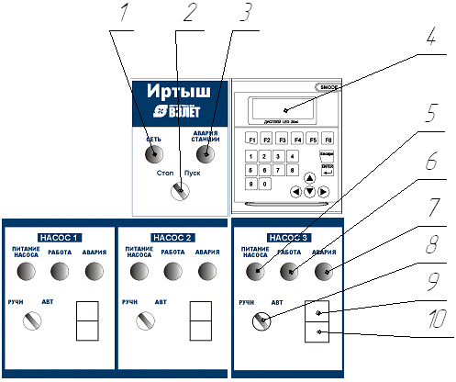

Рисунок 1 – Органы управления и индикации шкафа управления
- индикатор «СЕТЬ»;
- переключатель «ПУСК/СТОП»;
- индикатор «АВАРИЯ СТАНЦИИ»;
- контроллер панельный SMH2010;
- индикатор «ПИТАНИЕ НАСОСА»;
- индикатор «РАБОТА»;
- индикатор «АВАРИЯ»;
- переключатель «РУЧН/АВТ»;
- кнопка «ПУСК»;
- кнопка «СТОП».

Назначение органов управления и индикация передней панели шкафа (за исключением панели оператора) приведены в таблице 2.
Таблица 2
Название | Описание | Назначение
Индикатор «СЕТЬ» | желтый | На силовую часть схемы подано напряжение
Индикатор «АВАРИЯ СТАНЦИИ» | красный | Авария станции
Переключатель «СТОП/ПУСК» | 2 положения | Запуск станции в работу
Индикатор «ПИТАНИЕ» насоса 1,2 и 3 | зеленый | На силовую часть схемы управления соответствующего насоса подано напряжение
Индикатор «РАБОТА» насоса 1,2 и 3 | зеленый | Двигатель соответствующего насоса включен
Индикатор «АВАРИЯ» насоса 1,2 и 3 | красный | Авария соответствующего насоса
Переключатель «РУЧН/АВТ» | 2 положения | Выбор режима работы насосов
Кнопки «ПУСК-СТОП» | сдвоенная кнопка | Запуск и остановка насосов в ручном режиме

Назначение органов управления панели оператора приведено в таблице 3
Таблица 3
Название | Назначение
Кнопка F1 | Переход к основному экрану
Кнопка F2 | Просмотр наработки
Кнопка F3 | Переход к журналу аварий
Кнопка F4 | Установка даты и время
Кнопка F5 | Не используется
Кнопка F6 | Служебный экран

1.4.1.1 Отображение информации на жидкокристаллическом дисплее панели оператора
Вся информация о процессе поддержания уровня жидкости в резервуаре отображается на жидкокристаллическом дисплее панели оператора.
1.4.1.2 Основной экран
Н | а | с | о | с | 1 | о | т | к | л |  |  | 0 | . | 0 | А |  | |
Н | а | с | о | с | 2 | в | к | л |  |  | 1 | 4 | . | 3 | А |  | |
Н | а | с | о | с | 3 | о | т | к | л |  |  | 0 | . | 0 | А |  | |
С | т | а | н | ц | и | я |  | з | а | п | у | щ | е | н | а |  | |

Основной экран отображается при включении контроллера или нажатии F1. Если в течении 30 секунд не производились какие-либо манипуляции, то происходит возврат к основному экрану.
В правой стороне экрана отображается уровень жидкости в резервуаре.
Отсутствие затемненных сегментов, мигающая граница – сухой ход.
Один затемненный сегмент – уровень 1.
Два затемненных сегмента – уровень 2.
Три затемненных сегмента – уровень 3.
Четыре затемненных сегмента – уровень 4.
Четыре мигающих затемненных сегмента – переполнение.
Три верхние строки экрана отображают текущее состояние насосов. Возможны следующие состояния:
- откл – насос отключен;
- вкл – насос работает;
- ручн – насос переведен в ручной режим;
- авар – авария насоса.
В нижней строке, при отсутствии аварий, отображается состояние станции:
- Станция запущена – переключатель «ПУСК – СТОП» в положении «ПУСК».
- Станц. не запущена – переключатель «ПУСК – СТОП» в положении «СТОП».
Все аварии трехнасосной станции также отображаются в нижней строке экрана. Последняя авария запоминается на экране. Для её сброса необходимо нажать и удерживать клавишу ESCAPE не менее 3 секунд.
Аварии, отображаемые на экране:
- Сухой ход – отсутствие перекачивающей жидкости (работа насосов «на сухую»);
- Переполнение – переполнение бака с откачиваемой жидкостью;
- Логическая авария – логическое противоречие показаний электродов;
- Авария бака – невозможно принять решение относительно уровня жидкости по текущему состоянию электродов;
- Авария УЗД нас. _ – авария насоса, сигнал аварии поступает от УЗД;
- Авария связи – авария связи по RS485 между устройствами станции;
- Авария пуска Н_ – авария запуска насоса.

1.4.1.3 Экран наработки
Переход в данный экран осуществляется нажатием кнопки F3. Экран предназначен для просмотра наработки станции и каждого насоса в отдельности. Для насосов указывается время работы и количество пусков, для станции только время работы. Перемещение по экрану осуществляется при помощи кнопок ↓ и ↑.

1.4.1.4 Экран просмотра аварий
Переход в данный экран осуществляется нажатием кнопки F4. Экран предназначен для просмотра последних аварий станции. Для каждой аварии указываются тип аварии, дата и время её возникновения, а также наработка станции на момент возникновения аварии. Переключения между авариями осуществляется при помощи кнопок ↓ и ↑.

1.4.1.5 Экран установки даты и время
Данный экран позволяет корректировать текущею дату и время. Экран вызывается при нажатии клавиши F5. Для перемещения между уставками используются кнопки ← и →, для изменения выбранной уставки – кнопки ↓ и ↑.

1.4.1.6 Сервисное меню
При нажатии F6 осуществляется переход к сервисному меню. Данный экран не несет полезной информации для пользователя, доступ в данный экран закрыт.

1.4.2 Режимы работы станции

1.4.2.1 Автоматический режим
Для работы в автоматическом режиме необходимо перевести переключатели «РУЧН/АВТ» необходимых насосов в положение «АВТ» и переключатель «ПУСК/СТОП» перевести в положение «ПУСК».
1.4.2.1.1 Алгоритм поддержания уровня жидкости
Щит управления работает с пятью датчиками уровня. Алгоритм включения насосов в соответствии с датчиками уровня приведен таблице 4.
Таблица 4
Электрод | Уровень | Состояние насосов
ДБ5 | Уровень 5 | включается третий насос, авария: переполнение
ДБ4 | Уровень 4 | включается второй насос,снятие аварии переполнения
ДБ3 | Уровень 3 | включается первый насос
ДБ2 | Уровень 2 | все насосы выключаются
ДБ1 | Уровень 1 | авария «сухого» хода

1.4.2.1.2 Порядок включения насосов
Щит управления реализует поочередный режим работы насосов. Очередь включения насосов определяется порядком 1-2-3-1-2-… и т.д. При поступлении сигнала авария насоса неисправный насос отключается (работающий насос) и исключается из очереди на включение. Насос, переведенный в ручной режим, также исключается из очереди на включение. При этом происходит включение следующего по очереди насоса.
Если одновременно работают несколько насосов, при понижении уровня выключается насос включившийся раньше.

1.4.2.2 Ручной режим
Для ручного запуска насоса необходимо перевести переключатель РУЧН/АВТ рис. 1, поз. 10 в положение «РУЧН». Запуск и останов насосов в ручном режиме осуществляется при помощи кнопок «ПУСК/СТОП» (рис. 1 поз. 11), расположенных на дверце шкафа управления.

1.5 Маркировка

На передней дверце шкафа располагаются наклейки, содержащие следующую информацию:
- наименование шкафа управления;
- заводской номер шкафа управления;
- наименование и координаты производителя шкафа управления;
- обозначение технических условий, согласно которым изготавливается шкаф управления;
- знак «Высокое напряжение»;
- наименование светосигнальных индикаторов и органов управления;
- дата изготовления.
Внутри шкафа все элементы имеют маркировку в соответствии с принципиальной схемой шкафа управления. Все проводники цепей управления имеют маркировку согласно принципиальной схеме в соответствии с ГОСТ 2.709 «Обозначения условные проводов и контактных соединений электрических элементов, оборудования и участков цепей в электрических схемах».

1.6 Упаковка

Упаковка изделия производится в индивидуальную коробку из гофрированного картона. На коробке указывается наименование станции, заводской номер, а также знаки «верх» и «лицевая сторона».

1.7 Описание и работа составных частей изделия

1.7.1 Описание УЗД-8Р
Устройство защиты двигателя УЗД-8Р представляет собой автоматический микропроцессорный контроллер и предназначено для защиты от аварий двигателей погружных насосов. УЗД-8Р работает совместно с датчиками температуры и влаги, установленными в двигателе.

Изделие осуществляет защиту от:
– перегрева двигателя;
– попадания воды в двигатель;
– пробоя изоляции обмоток двигателя;
– от неисправности датчиков.

Способ защиты – отключение двигателя.
Состояние устройства защиты двигателя УЗД-8Р можно определить по показаниям индикаторов. Назначение индикаторов приведено в таблице 5.

Таблица 5
Индикатор | Функция
«Сеть» | Индицирует подачу напряжение питания 220В на устройство
«Работа» | Индицирует включение силовой нагрузки (пускателя)
«Перегрев» | Индицирует перегрев термодатчика, либо в сочетании с индикатором «Датчик» неисправность термодатчика
«Вода» | Индицирует наличие воды на датчике влажности,  либо в сочетании с индикатором «Датчик»  неисправность датчика влажности
«Изоляция» | Индицирует нарушение изоляции обмоток электродвигателя
«Датчик» | Индицирует неисправность одного или нескольких датчиков светится только одновременно с одним или двумя индикаторами "Перегрев" и "Вода"

Индикаторы работают следующим образом:
- Состояние индикатора «Сеть» определяется подачей напряжения питания.
- Индикатор «Работа» информирует о том, что устройство включило нагрузку, т.е. все датчики исправны и находятся в состоянии «Норма».
- К индикаторам аварий относятся индикаторы «Перегрев», «Вода», «Изоляция», «Датчик». Свечение индикатора аварии («Вода», «Перегрев», «Изоляция») при погашенном индикаторе «Датчик» индицирует наличие соответствующей аварии.
– Свечение индикатора аварии при светящемся индикаторе "Датчик" индицирует неисправность соответствующего датчика (замыкание или обрыв). При этом мигание обоих индикаторов обозначает обрыв соответствующего датчика, а непрерывное свечение – замыкание датчика.
– Для датчика изоляции состояние "Авария датчика" не предусматривается.
– Поскольку индикатор "Датчик" относится сразу к двум индикаторам – "Перегрев" и "Вода", то возможны состояния, когда один из датчиков находится в обрыве, а другой – в замыкании. При этом индикатор "Датчик" будет светиться непрерывно – т.е. режим непрерывного свечения перекрывает режим мигания.
– Существуют одна ситуация, когда индикация не позволяет однозначно определить тип аварии по каждому из датчиков "Перегрев" и "Вода" – это когда одновременно светятся три индикатора "Перегрев", "Вода" и "Датчик" (см. табл. 6). В данной ситуации необходимо разбираться отдельно с каждым из датчиков, заменив другой эквивалентом.

Примеры индикации аварий (таблица 6):

Таблица 6
Индикатор  "Перегрев" | Индикатор  "Вода" | Индикатор  "Изоляция" | Индикатор "Датчик" | Описание неисправности
Примеры индикации при одиночных авариях
○  погашен | ○  погашен | ○  погашен | ○  погашен | Неисправностей нет
✴  светится | ○  погашен | ○  погашен | ○  погашен | Перегрев термодатчика
○  погашен | ✴  светится | ○  погашен | ○  погашен | Вода на датчике влаги
○  погашен | ○  погашен | ✴  светится | ○  погашен | Нарушена изоляция обмоток статора относительно корпуса насоса.
○  погашен | ○  погашен | ○  погашен | ✴  светится | Невозможное состояние.  Изделие неисправно
✴  светится | ○  погашен | ○  погашен | ✴  светится | Замкнут датчик  температуры
○  погашен | ✴  светится | ○  погашен | ✴  светится | Замкнут датчик  влажности
○  погашен | ○  погашен | ✴  светится | ✴  светится | Невозможное состояние.  Изделие неисправно
✴ /   мигает | ○  погашен | ○  погашен | ✴ /   мигает | Оборван датчик  температуры
○  погашен | ✴ /   мигает | ○  погашен | ✴ /   мигает | Оборван датчик  влажности
Примеры индикации при нескольких одновременных авариях
✴  светится | ✴  светится | ✴  светится | ○  погашен | Вода на датчике влажности,  Перегрев термодатчика  Нарушение изоляции обмоток статора относительно корпуса насоса.
✴ /   мигает | ✴ /   мигает | ○  погашен | ✴ /   мигает | Оборваны датчики температуры  и влажности
✴ /   мигает | ✴  светится | ○  погашен | ✴ /   мигает | Оборван датчик температуры и  Вода на датчике влажности
✴ /   мигает | ✴  светится | ○  погашен | ✴  светится | Оборван датчик температуры и  Замыкание датчика влажности
Неоднозначная ситуация
✴  светится | ✴  светится | любое | ✴  светится | 1 | Перегрев термодатчика и  Замыкание датчика влажности
 |  |  |  | 2 | Вода на датчике влажности и  Замкнут датчик температуры
 |  |  |  | 3 | Замкнут датчик влажности и  Замкнут датчик температуры

1.7.2 Описание УПП.
Применение устройства плавного пуска (УПП) в данном щите управления позволяет:
- обеспечить плавную работу оборудования (электродвигателя и насоса);
- избежать перегрузки питающей сети в момент пуска и останова насосов, за счёт снижения пусковых токов;
- избежать гидравлических ударов в трубопроводах и запорной арматуре.
Всё это в свою очередь увеличивает срок их службы и снижает затраты на обслуживание оборудования.
В настоящем щите управления применено устройство плавного пуска Altistart 48. Руководство по эксплуатации прилагается. При обкатке насоса, в комплекте со щитом управления, заводом-изготовителем сделаны необходимые и достаточные для работы системы управления двумя насосами установки, указанные в таблице 7:
Таблица 7
Код | Параметры | Установка
In | Номинальный ток двигателя, А | Соответствует номинальному току, указанному на заводской табличке двигателя
ACC | Время разгона (ускорение), с | 10
DEC | Время торможения (замедление), с | 5
StY | Выбор типа остановки | - d -
tHP | Тепловая защита двигателя | 10А
ULL | Активизация недогрузки двигателя | dEF
LUL | Пороговое значение недогрузки двигателя, % | 20
tUL | Время недогрузки двигателя, с | 20
OIL | Активизация перегрузки по току | dEF
LOC | Пороговое значение перегрузки по току, % | 105
tOL | Время перегрузки по току, с | 15
PHr | Защита от изменения порядка чередования фаз сети | 1 2 3
r1 | Реле r1 | rll
tbS | Время перед повторным пуском, мин | 2
Add | Адрес УПП по последовательной связи RS485 | 3,4,5
FOr | Формат передачи | 8n2

В остальных окнах меню использованы установки по умолчанию.
(более подробно см. Техническое описание и инструкцию по эксплуатации на устройство плавного пуска).

2 Использование по назначению

2.1 Эксплуатационные ограничения

Технические параметры, несоблюдение которых может привести к выходу изделия из строя, приведены в таблице 8.
Таблица 8
№ | Наименование параметра | Значение
1 | Допустимое отклонение напряжения питания от номинала | +10%…-15%
2 | Окружающая температура при работе | (-5…+40) °С
3 | Окружающая температура при хранении | (-25…+55) °С
4 | Относительная влажность воздуха | 80% без конденсата
5 | Максимальная нагрузочная способность контактов выходных  реле (сигнал ТС) | 220В, 2А

2.2 Подготовка изделия к использованию

2.2.1 Меры безопасности при подготовке изделия
Все монтажные работы должны проводиться квалифицированным персоналом на обесточенном изделии.

2.2.2 Объем и последовательность внешнего осмотра изделия
Необходимо убедиться, что все элементы шкафа управления не имеют механических повреждений и надежно закреплены.
Корпус шкафа управления должен быть заземлен!

2.2.3 Установка шкафа управления
Конструкцией шкафа управления предусмотрена установка на вертикальную поверхность. Для крепления в задней стенке шкафа предусмотрено четыре отверстия. По высоте шкаф управления необходимо располагать так, чтобы обеспечить хороший обзор средств индикации и доступность органов управления.
Установочные и габаритные размеры шкафа управления приведены в Приложении 3.
Шкаф управления следует защищать от попадания прямых солнечных лучей. В непосредственной близости от шкафа не должны располагаться мощные источники тепла и электромагнитных излучений.

2.2.4 Подготовка к работе шкафа управления
1. Произведите подключение шкафа управления согласно схеме подключений (Приложение 1).
2. Выполните протяжку всех резьбовых соединений силовых цепей шкафа управления.
3. Установите переключатели «РУЧН/АВТ» (рис. 1 поз. 8), в положение «Ручн.».
4. Включите автоматический выключатель QF1, загорится светодиод «Сеть» на дверце шкафа управления рис. 1 поз. 1.
5. Включите силовые автоматические выключатели насосов QF2, QF3 и QF4, загорятся индикаторы «Питание» на дверце шкафа управления рис.1 поз. 5.
6. Проверьте уставку термостата вентилятора, она должна быть +30…35 ⁰С.
7. Включите автоматический выключатель цепей управления QF5, высветится индикация на дисплее панели оператора рис. 1 поз. 4.
8. Проверьте правильность вращения рабочего колеса насоса
Расположите насос таким образом, чтобы было обеспечено визуальное наблюдение за вращением рабочего колеса.
Переведите переключатель «РУЧН/АВТ» в положение «РУЧН» рис. 1 поз. 8.
Запустите насос на 2-3 секунды нажатием кнопки «ПУСК» рис. 1 поз. 9, и внимательно наблюдая за вращением рабочего колеса, определить его направление. Рабочее колесо должно вращаться по направлению стрелки, изображенной на корпусе спиральном.
Аналогично проверьте направление вращения рабочего колеса второго и третьего насоса.
Для изменения направления вращения электродвигателя насоса следует поменять местами две из трех жил питающего кабеля насоса на соответствующем клеммнике шкафа управления.
9. Шкаф управления готов к работе.

2.3 Использование изделия

2.3.1 Запуск шкафа управления в работу
2.3.1.1 Запуск шкафа управления в ручном режиме
Для запуска насоса в ручном режиме необходимо:
1. Перевести переключатель «РУЧН/АВТ» (рис. 1 поз. 8), в положение «РУЧН».
2. Для запуска насоса в ручном режиме нажать кнопку «ПУСК» (рис. 1 поз. 9).
3. Для остановки насоса в ручном режиме нажать кнопку «СТОП» (рис. 1 поз. 10).

2.3.1.2 Запуск шкафа управления в автоматическом режиме
Для управления насосами в автоматическом режиме в качестве датчиков бака используются поплавковые выключатели. Для запуска насосов в автоматическом режиме необходимо:
- Перевести переключатели «РУЧН/АВТ» (рис. 1 поз. 8), в положение «АВТ».
2. Перевести переключатель «ПУСК/СТОП» в положение «ПУСК».
3. Запуск и останов насосов производиться автоматически согласно алгоритму, указанному в п. 1.4.2.1.1.

2.3.2 Аварийные режимы работы
2.3.2.1 Аварии насосов
Для насосов сигнал аварии может поступать от УПП или устройства защиты двигателя УЗД-8. После получения сигнала аварии работа неисправного насоса блокируется. При этом на дверце шкафа загорается индикатор «Авария» соответствующего насоса.

Для сброса аварии и перезапуска насоса после выяснения и устранения причины аварии необходимо нажать и удерживать клавишу ESCAPE в течение времени не менее 3 секунд.

К авариям УЗД-8Р относятся:
- перегрев электродвигателя насоса,
- попадание воды в масляный картер насоса,
- неисправность датчиков насосов,
- пробой изоляции двигателя.
Причину возникновения аварии можно определить по индикаторам УЗД-8Р (см. п. 1.7.1).
Если в автоматическом режиме при появлении команды пуска насоса сигнал обратной связи (насос запущен) отсутствует в течение 10 секунд, контроллер выдает аварию не подтверждения пуска.

2.3.2.2 Аварии бака
К авариям бака относятся: переполнение бака с откачиваемой жидкостью, авария «сухого хода», логическое противоречие показаний электродов, авария бака – невозможность принятия однозначного решения по состоянию электродов.
При возникновении аварии выдается её тип на дисплей контроллера и загорается индикатор «Авария бака» на дверце шкафа управления. При невозможности принятия однозначного решения по электродов работа станции приостанавливается, при этом при изменении состояния электродов (можно принять решение относительно уровня жидкости) станция снова запустится.

2.3.3 Передача данных в систему диспетчеризации
Передача данных в систему диспетчеризации
Для передачи данных о работе насосной станции в систему АСУ ТП используется интерфейс RS-232. Для связи используется протокол Modbus RTU (2 стоповых бита, без контроля четности). Адрес контроллера – 1, скорость 115200. Подключение осуществляется непосредственно к бескорпусному контроллеру при помощи разъема RJ12 (рисунок 2).
Адреса ячеек памяти приведены в таблице 9.

Таблица 9
Адрес | Тип | Переменная
16#а004 | int | Насосы | бит 0 – насос 1 включен;  бит 1 – насос 1 в ручной режим;  бит 2 – авария насоса 1;  бит 3 – авария устройства плавного пуска насоса 1;  бит 4 – насос 2 включен;  бит 5 – насос 2 в ручной режим;  бит 6 – авария насоса 2;  бит 7 – авария устройства плавного пуска насоса 2;  бит 8 – насос 3 включен;  бит 9 – насос 3 в ручной режим;  бит 10 – авария насоса 3;  бит 11 – авария устройства плавного пуска насоса 3.
16#а00b | int | Аварии | бит 0 – переполнение;  бит 1 – сухой ход;  бит 2 – логическая авария;  бит 3 – невозможно принять решение об уровне бака по текущему состоянию электродов;  бит 4 – авария связи;  бит 5 – нет связи с модулем дискретных сигналов;  бит 6 – авария датчика уровня.

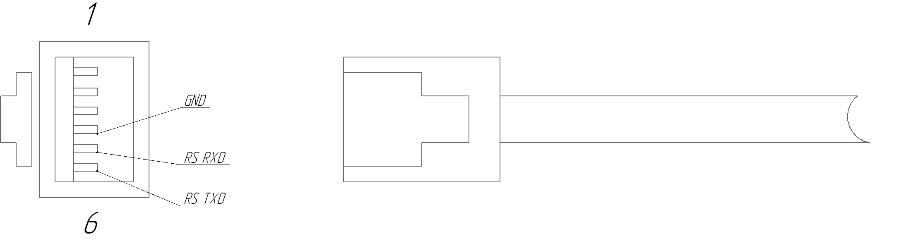

Рисунок 2. Разъем RJ12
3 Техническое обслуживание

3.1 Общие указания
Регулярные проверки и планово-предупредительное техобслуживание гарантируют более надёжную работу шкафа управления. Техническое обслуживание проводить не реже одного раза в месяц.

3.2 Меры безопасности
Все работы по техническому обслуживанию должны проводиться на обесточенном изделии. К работе с изделием должны допускаться лица, изучившие настоящие руководство по эксплуатации и имеющие допуск к работе в электроустановках с напряжением до 1000В.

3.3 Техническое обслуживание шкафа
Техническое обслуживание шкафа управления включает в себя периодический внешний осмотр, очистку от пыли, протяжку резьбовых соединений, а также техническое обслуживание отдельных элементов шкафа управления.
При внешнем осмотре проверить шкаф управления и токоподводящий кабель на отсутствие механических повреждений, обрыва заземляющего провода, замыкания на корпус.

3.3.1 Техническое обслуживание магнитных пускателей
Не реже одного раза в месяц необходимо производить осмотр магнитных пускателей. При осмотре проверить:
- внешний вид пускателя, состояние дугогасительной камеры, магнитопровода, контактов;
- состояние присоединительных проводов;
- отсутствие затирания подвижных частей пускателя (вручную);
- состояние затяжки винтов.

3.3.2 Техническое обслуживание автоматических выключателей
Выключатели необходимо содержать в чистоте, чтобы на них не попадали вода, масло, эмульсия и т.д. Периодически, через каждые 2 тысячи включений, но не реже одного раза в год выключатель нужно осматривать и протирать спиртом подвижные и неподвижные контакты. Осмотр выключателя также нужно производить после каждых двух отключений короткого замыкания. После каждого отключения тока короткого замыкания рекомендуется произвести 8-10 раз операцию «Включение-отключение» без тока.

3.3.3Техническое обслуживание устройств мягкого пуска
Устройство плавного пуска не требует никакого профилактического обслуживания. Тем не менее рекомендуется периодически:
- проверять состояние и крепление соединений;
- убеждаться, что температура в непосредственной близости от пускателя остается на приемлемом уровне и вентиляция эффективна (средний срок службы вентиляторов равен 3 – 5 годам, в зависимости от окружающей среды);
- удалять при необходимости пыль с радиатора.
4 Хранение

Шкаф управления должен храниться в закрытых помещениях, в вертикальном или горизонтальном положении, при температуре –25°…+50°С, при отсутствии воздействия кислот, щелочей, бензина, растворителей, воды и т.д. при влажности не более 80% без конденсата. Укладывать шкафы на лицевую часть запрещается. Хранение должно осуществляться в транспортной таре.

5 Транспортирование

Упакованные изделия допускается транспортировать в закрытых транспортных средствах в соответствии с правилами перевозок, действующими на соответствующем виде транспорта.
Погрузка и выгрузка упакованных изделий должны проводиться в соответствии с надписями и знаками, нанесенными на транспортной таре. Во время погрузочно-разгрузочных работ и транспортирования изделия в транспортной таре не должны подвергаться резким ударам и воздействию атмосферных осадков.
Расстановка и крепление упакованных изделий в транспортных средствах должны обеспечивать их устойчивое положение, исключать возможность смещения и ударов.

6 Свидетельство о приемке, консервации и упаковывании

Шкаф управления испытан, признан годным к эксплуатации и законсервирован.
Иртыш ШУ1-3.11.П3.6-31(К) №
Серия шкафа управления

Дата приемки

Ответственный за приемку __________________________________
подпись

Дата консервации

Ответственный за консервацию _______________________________
подпись

Изделие упаковано согласно требованиям, предусмотренным в действующей технической документации.

Дата реализации "___"______________20___г.

Допускается транспортирование и хранение изделий без средств временной противокоррозионной защиты по вариантам ВЗ-0 и ВУ-0.
7 Ресурсы, сроки службы и хранения, гарантии изготовителя

7.1 Средний срок службы изделия не менее 5 лет.
Средний срок службы устанавливается при соблюдении потребителем условий эксплуатации, транспортирования и хранения.
7.2 Гарантии изготовителя
Срок гарантии 12 месяцев с момента отгрузки.
Предприятие-изготовитель гарантирует соответствие шкафа управления его техническим характеристика, надежную, безаварийную работу шкафа управления в рабочем интервале характеристик, безвозмездное устранение в кратчайший технически возможный срок дефектов, а также замену вышедших из строя деталей в течение гарантийного срока по причине поломки или преждевременного износа при соблюдении потребителем правил транспортирования, хранения, монтажа, технического обслуживания и эксплуатации, указанных в настоящем паспорте;
При проведении гарантийного ремонта течение срока гарантии приостанавливается на время проведения ремонта;
Завод-изготовитель может отказать в гарантийном ремонте в случае:
- Наличия механических повреждений, дефектов, вызванных несоблюдением правил эксплуатации, транспортировки и хранения;
- Самостоятельного ремонта или изменения внутреннего устройства;
- Изменения, стирания, удаления или неразборчивости серийного номера изделия на бирке;
- Наличия дефектов, вызванных стихийными бедствиями, пожаром и т.д.
- Применения изделия не по прямому назначению;
Претензии принимаются только при наличии оформленного акта-рекламации (или заявления) с указанием проявлений неисправности.
Транспортировка неисправного изделия осуществляется силами Покупателя.
Изделие, передаваемое для гарантийного ремонта, должно быть очищено от загрязнений и полностью укомплектовано.
Приведенные выше гарантийные обязательства не предусматривают ответственности за любые прямые или косвенные убытки, потерю прибыли или другой ущерб.
За неправильность выбора шкафа управления предприятие-изготовитель ответственности не несет.
ВНИМАНИЕ: Перед запуском изделия в эксплуатацию, внимательно ознакомьтесь с Инструкцией по эксплуатации и другими правилами и нормативными документами, действующими на территории РФ. Нарушение требований этих документов влечет за собой прекращение гарантийных обязательств перед Покупателем.

8 Сведения о производителе
ОДО «Предприятие «Взлет»
644013, г. Омск; ул. Завертяева, 36;
Тел. (3812) 601-114; Факс (3812) 602-030;
E-mail: asu@vzlet-omsk.ru
www.vzlet-omsk.ru
Приложение 1
Схема электрическая подключений

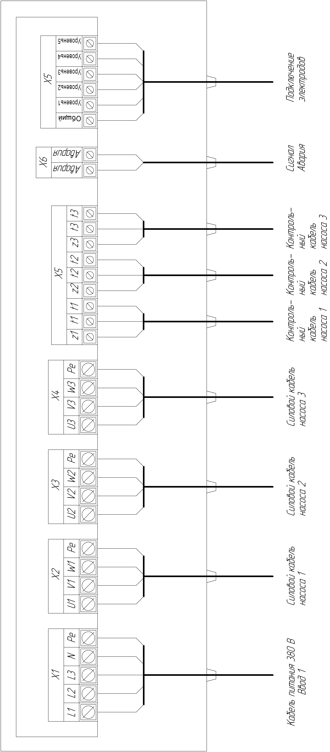

Рисунок 3
Таблица внешних подключений шкафа управления.
Таблица 10
Поз. | Контакт | Назначение вывода | Примечание
Х1 | "L1" | Ввод фазы А | 3ф,  380 В,  50 Гц
Х1 | "L2" | Ввод фазы В | 3ф,  380 В,  50 Гц
Х1 | "L3" | Ввод фазы С | 3ф,  380 В,  50 Гц
Х1 | "N" | Ввод нейтрали | 3ф,  380 В,  50 Гц
Х1 | "Pе" | Ввод шины заземления | 3ф,  380 В,  50 Гц
Х2 | "U1" | Подключение жилы кабеля U насоса 1
Х2 | "V1" | Подключение жилы кабеля V насоса 1
Х2 | "W1" | Подключение жилы кабеля W насоса 1
Х2 | "Pe" | Подключение жилы заземления насоса 1
Х3 | "U2" | Подключение жилы кабеля U насоса 2
Х3 | "V2" | Подключение жилы кабеля V насоса 2
Х3 | "W2" | Подключение жилы кабеля W насоса 2
Х3 | "Pe" | Подключение жилы заземления насоса 2
Х4 | "U3" | Подключение жилы кабеля U насоса 3
Х4 | "V3" | Подключение жилы кабеля V насоса 3
Х4 | "W3" | Подключение жилы кабеля W насоса 3
Х4 | "Pe" | Подключение жилы заземления насоса 2
Х5 | "Z1" | Подключение вывода датчика влажности насоса 1
Х5 | "t1" | Подключение 1-го вывода термодатчика насоса 1
Х5 | "t1" | Подключение 2-го вывода термодатчика насоса 1
Х5 | "Z2" | Подключение вывода датчика влажности насоса 2
Х5 | "t2" | Подключение 1-го вывода термодатчика насоса 2
Х5 | "t2" | Подключение 2-го вывода термодатчика насоса 2
Х5 | "Z3" | Подключение вывода датчика влажности насоса 3
Х5 | "t3" | Подключение 1-го вывода термодатчика насоса 3
Х5 | "t3" | Подключение 2-го вывода термодатчика насоса 3
Х6 | Авария | Авария станции
Х6 | Авария | Авария станции
Х7 | "Общий" | Подключение общего электрода
Х7 | "Уровень 1" | Подключение электрода 1 | Уровень 1
Х7 | "Уровень 2" | Подключение электрода 2 | Уровень 2
Х7 | "Уровень 3" | Подключение электрода 3 | Уровень 3
Х7 | "Уровень 4" | Подключение электрода 4 | Уровень 4
Х7 | "Уровень 5" | Подключение электрода 5 | Уровень 5

Приложение 2
Схема электрическая принципиальная

Приложение 3
Общий вид шкафа управления и габаритные размеры

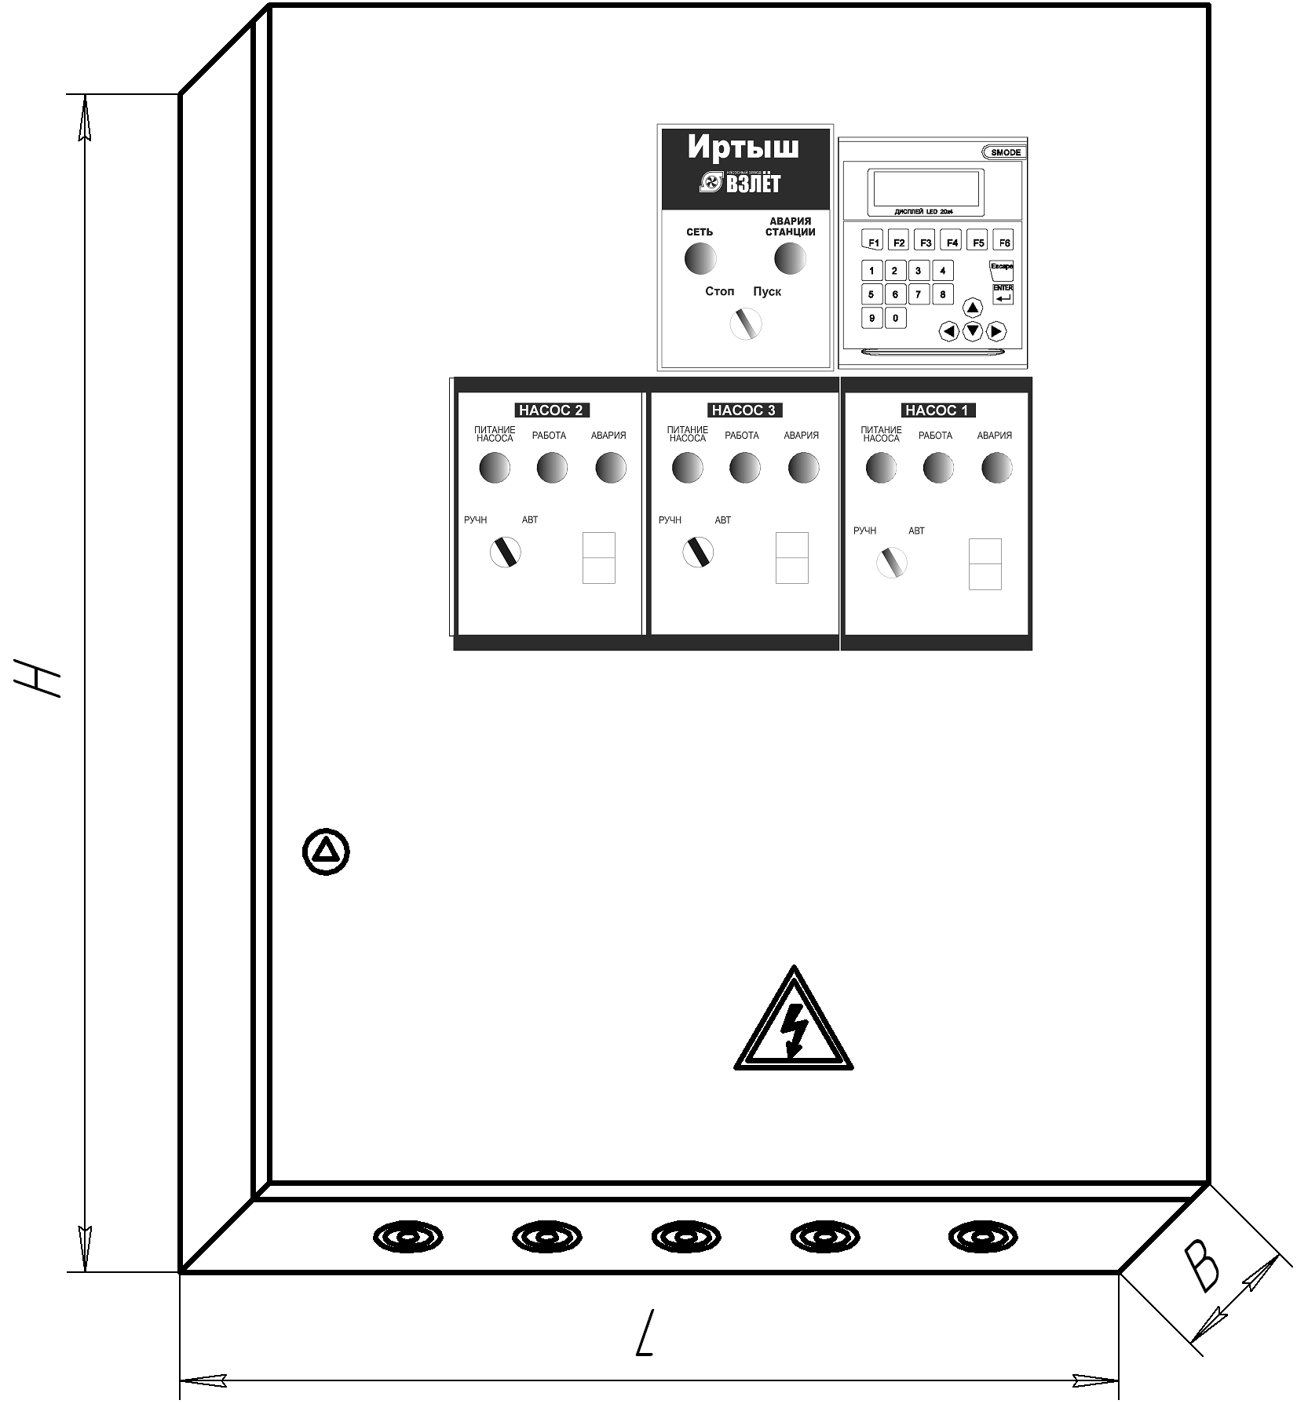

Рисунок 4

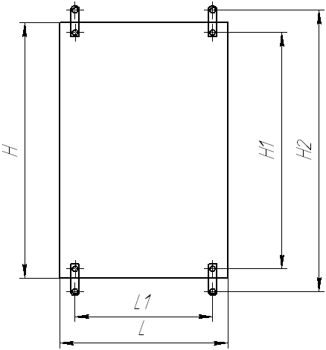

Рисунок 5

Габаритные размеры шкафов управления приведены в таблице 11
Таблица 11
Наименование  Шкафа управления | H, мм | L, мм | B, мм | H1, мм | H2, мм | L1, мм
ШУ1-3.11.П3.6-31(K) | 1200 | 750 | 300 | 1150 | 1235 | 670

